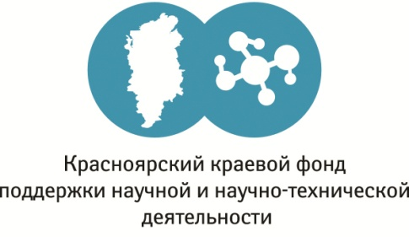

ПРЕСС-РЕЛИЗ
УЧЕНЫЕ КРАСГМУ СОЗДАЛИ ИННОВАЦИОННУЮ МЕТОДИКУ ХИРУРГИЧЕСКОГО ЛЕЧЕНИЯ КАТАРАКТЫ
Группа ученых Красноярского государственного медицинского университета имени профессора В.Ф. Войно-Ясенецкого под руководством профессора кафедры офтальмологии с курсом ПО им. проф. М.А.Дмитриева Лазаренко Виктора Ивановича создали инновационную методику, позволяющую избежать послеоперационных осложнений у пациента при хирургическом лечении катаракты.
«В Красноярском крае около 60000 пациентов страдает катарактой. Большая плотность катаракты и дистрофические изменения роговицы ограничивают возможности хирурга и увеличивают риск осложнений, а требования пациентов в хорошем зрении растут с каждым годом. Такие осложнения, как разрыв задней капсулы хрусталика, выпадение стекловидного тела, послеоперационные осложнения сводят на "нет" все достоинства факоэмульсификации, а в некоторых случаях требуют дополнительных хирургических вмешательств», - прокомментировал участник проекта, кандидат медицинских наук, врач-офтальмолог Гарькавенко Виктор Валерьевич.
Основная идея проекта заключается в оптимизации диагностического и лечебного процесса для пациентов со зрелой возрастной катарактой путем разработки тактики оперативного вмешательства, основанной на учете значения индекса помутнения хрусталика, полученного методом УФ-индуцированной спектрофлуориметрии. Для этого используется созданный совместно с кафедрой медицинской и биологической физики Красноярского государственного медицинского университета под руководством доктора физико-математических наук Владимира Валерьевича Салмина прибор для оценки плотности хрусталика.
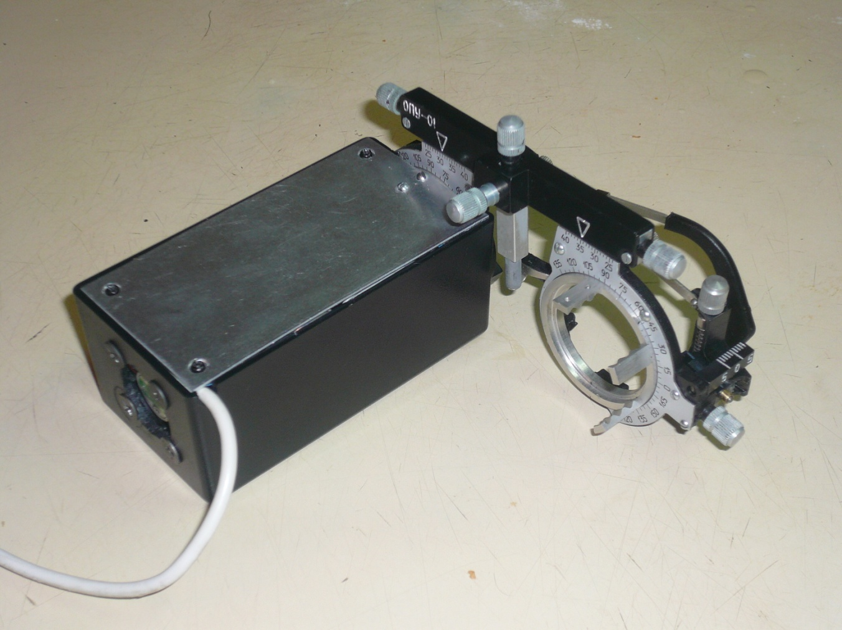
Использование оценки плотности хрусталика перед проведением операции и выбор соответствующей тактики операции снизит риск развития осложнений, сократит расходы на лечение пациентов после операции, время пребывания пациентов в стационаре. Сегодня уникальная методика проходит тестирование в КрасГМУ. В клинических испытаниях новой методики приняли участие 100 человек.
Исследования ученых поддержал Краевой фонд науки в рамках конкурса социальных и гуманитарных исследований, разработок и инноваций в 2014 году.
Презентация пройдет 29.01.16 в 14-00 по адресу:
Ул. Партизана Железняка 1з - КрасГМУ, лабораторный корпус, 6 этаж - НИИ молекулярной медицины и патобиохимии, лаборатория биофотоники, к. 6-14.
Дополнительная информация: Прокопьева Галина – 8-960-761-38-50

Факоэмульсификация – разновидность микрохирургической операции по удалению катаракты с помощью ультразвука. При факоэмульсификации катаракты в поврежденный заболеванием глаз вводится ультразвуковой зонд, происходит дробление и аспирация частиц дефектного помутневшего хрусталика с последующим введением гибкой интраокулярной линзы.

